南投縣信義鄉愛國國小教學活動設計

活動主題 | 友善校園 | 節數 | 1節
實施時間 | 105.9.1 | 對象 | 全校學生

教學  起訖日期 |  | 1節 |  |  | 適用年級 | 全校
能力指標 |  | 【健康與體育】  6-2-1 分析自我與他人的差異，從中學會關心自己，並建立個人價值感。  7-2-5 調查、分析生活週遭環境問題與人體健康的關係。  【綜合活動】  3-1-2體會團隊合作的重要性，並能關懷團隊的成員。  1-3-2尊重與關懷不同的族群。 |  |  |  |  | 重大議題 | 【人權教育】  1-2-1 欣賞、包容個別差異並尊重自己與他人的權利。  1-4-2 了解關懷弱勢者行動之規劃、組織與執行，表現關懷、寬容、和平與博愛的情懷，並尊重與關懷生命。
 |  |  |  |  |  |  | 教 學 準 備
- 矇眼睛的布。
- 學習單。
 |  |  |  | 教 學 重 點
1.學生兩人一組，一人蒙住眼睛當盲人，另一人當引導者在旁協助。
2.輪流體驗視障人士行動、倒水喝等日常生活中的各種動作。
3.教師引導學生分享視障人士的不便與辛苦。
學 習 目 標
1.能體驗視覺障礙的不便，並能了解視障人士的需求。
2.能經由探討與活動，讓兒童知道如何與他們相處與給予協助。
3.體驗視障人士的世界，並能學習愛與關懷、惜福與感恩。

教 學 指 導 要 點 | 教學時間 | 教學資源 | 評量  重點
【活動一】盲人體驗  (一)引起動機：  教師提問「想想看，如果有一天我看不見時，你覺得會怎樣？」，請學生發表自己的意見。  ※若有學生回答不出來，教師可引導學生想想原來世界美好的事物將無法用眼睛看到，例如美麗的風景、一幅畫作等等。  (二)發展活動：  1.教師請學生分組，將學生兩人一組，一人蒙住眼睛當盲人，另一人當引導者在旁協助。  2.輪流體驗盲人行走於教室、走廊或教室外空曠處，聽聲音辨位行走，讓學生嘗試體驗視障人士行動的不便。  ※教師請引導的學生注意環境四周，注意蒙眼同學的安全。引導同學可說話引導，或拿能發出聲音的道具，例如鈴鼓來引導方向。  3.亦可讓學生體驗嘗試倒水喝等日常生活中的各種動作。  (三)心得分享：  1.教師提問：  (1)在體驗的活動中，遇到什麼樣的困難？  (2)蒙眼的人要注意什麼？  (3)引導的同學可以給予什麼協助？  2.請學生發表此次活動的心得，教師可引導學生了解視障者的不便與辛苦，並適時關懷身邊行動不方便的人士。  (四)統整與反思：  教師總結，並請學生要多觀察周遭需要幫助的人事物，學習愛與關懷，並能惜福與感恩。  ～第一節結束～ | 5’  20’  10’  5’ | 矇眼睛的布 | 發表  1.觀察  2.角色扮演  1.發表  2.討論

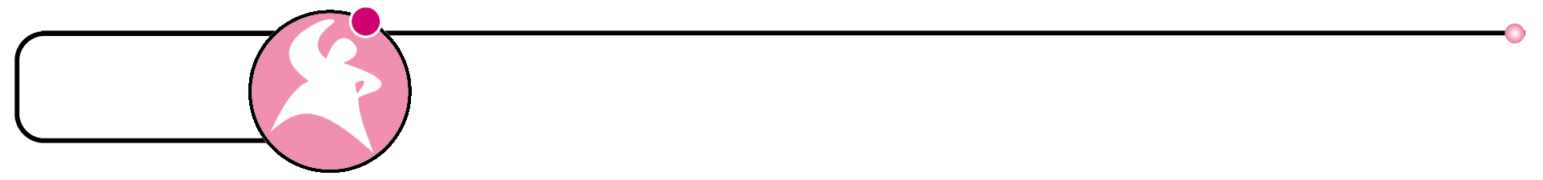
看不見的世界
年 班 姓名 座號


1.想一想，當你矇上眼睛看不到東西時，你有什麼感覺？為什麼？

2.當同學用可以發出聲音的道具引導你，你用「聽聲辨位」的方式來行走時，你覺得有哪些困難？

3.想一想，當有人扶著你走路的時候，你有什麼感受？為什麼？請試著寫出來。

